Исследуйте глубины арктических троп с нашим расширенным сафари на хаски в Рованиеми
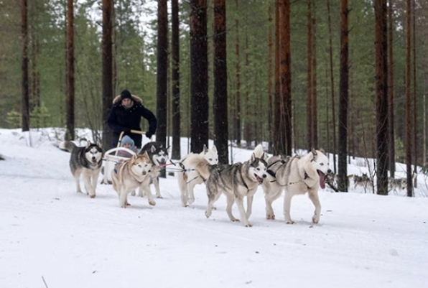
Отправьтесь в тихую дикую природу близ Рованиеми на этом расширенном сафари с хаски — более продолжительной и захватывающей версии нашего популярного лесного приключения с хаски . Наш уединённый питомник хаски, расположенный всего в 15 минутах езды от города, предлагает тихую арктическую обстановку, где природа и собаки сосуществуют в гармонии.
В нашем семейном питомнике хаски в Рованиеми обитает около 50 энергичных и активных хаски, включая сибирских, арктическо-аляскинских и оленьих пород. У каждой собаки своё имя, характер и история. По прибытии вас встретят профессиональные каюры, которые с энтузиазмом работают со своими упряжками и с радостью поделятся с вами своим опытом.
Перед поездкой ваш гид научит вас управлять санями, используя простые и безопасные приёмы: торможение, балансирование и уважительное обращение с собаками. Для тех, кто предпочитает расслабиться и наслаждаться поездкой, можно заранее забронировать сани с каюром, управляемыми опытным гидом.
Эта продолжительная поездка на хаски проходит по 5-километровой трассе через живописный заснеженный лес. Проведя больше времени в упряжке, вы сможете установить более тесную связь с собаками и насладиться природой в комфортном темпе. Поездка длится около 20–30 минут и предполагает возможность смены погонщика на полпути, если вы делите сани.
После катания на санях у вас будет возможность поблагодарить свою команду хаски, сфотографироваться, погладить собак и просто насладиться общением с ними. Затем ваш гид проведёт вас по питомнику, где вы познакомитесь с другими членами стаи и узнаете об их тренировках, уходе за ними и крепких отношениях между каюрами и собаками.
Любимой частью посещения является зона свободного выгула хаски — большое огороженное пространство, где избранные хаски могут свободно бегать и играть. Гости могут зайти на территорию, пообщаться с собаками и сделать непринужденные фотографии в естественной обстановке. Это весёлый и искренний способ провести время с хаски за пределами катания на санях.
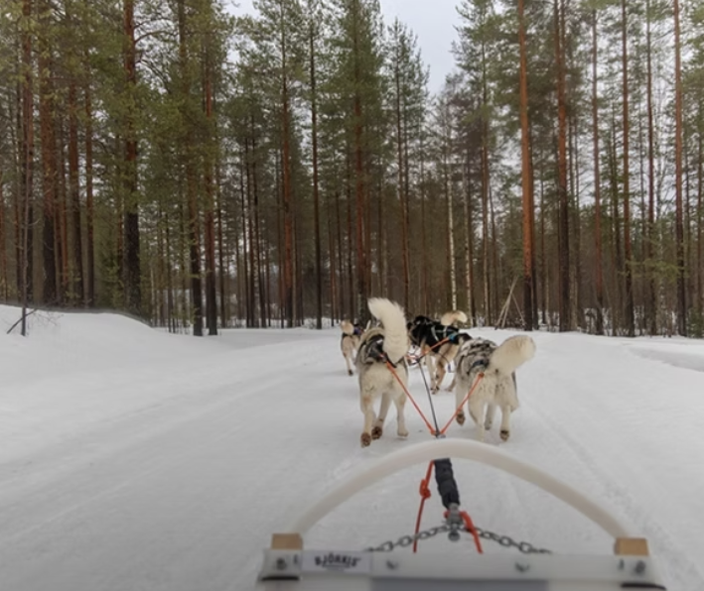
Наш подход направлен на то, чтобы сделать процесс общения индивидуальным и неторопливым. Независимо от того, идёте ли вы по тропе, исследуете питомник или просто проводите время с собаками, у вас будет время и пространство, чтобы наслаждаться каждым мгновением в своём собственном темпе.
Визит завершится в уютной юрте, где вы согреетесь у открытого огня, выпив чашечку горячего ягодного морса и угостившись домашним печеньем. Хозяева будут рады ответить на ваши вопросы и рассказать истории о жизни с хаски в Лапландии.
Самое главное — благополучие наших собак — наш главный приоритет во всём. Хаски живут в больших, чистых вольерах, регулярно получают дни отдыха и обучаются с добротой и доверием. Их здоровье, счастье и энтузиазм всегда в приоритете, и это видно по каждому их энергичному лаю и вилянию хвоста.

Что делает это расширенное сафари на хаски в Рованиеми особенным?
Зона свободного выгула хаски . Проведите время с избранными хаски на большой огороженной территории. Играйте, обнимайтесь и делайте спокойные фотографии.
Длиннее трасса, больше времени . Маршрут длиной 5 км обеспечивает более глубокую и непринужденную связь с вашей командой и арктическим ландшафтом.
Этичная забота о каждой собаке . Просторные вольеры, индивидуальный подход и позитивная дрессировка, основанная на доверии.
Доступен вариант с каюром . Предпочитаете расслабиться и наслаждаться видом? Забронируйте поездку с профессиональным водителем саней заранее.

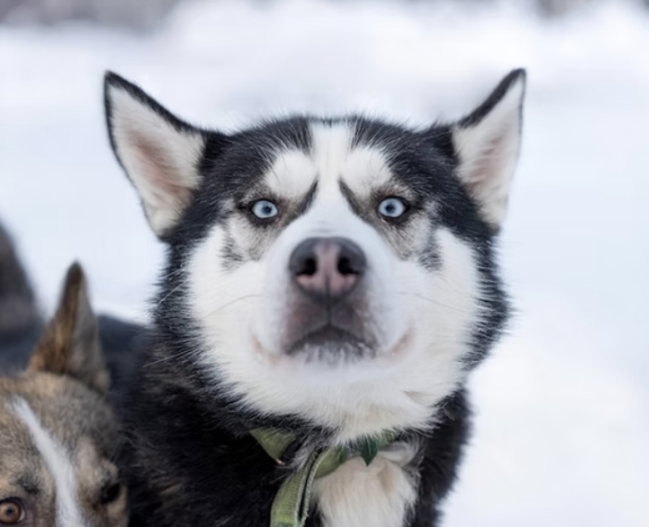
ЧТО ВКЛЮЧЕНО
- Транспорт из Рованиеми
- Сопровождение на протяжении всей программы
- Самостоятельное сафари на хаски 5 км
- Визит в питомник
- Обнимашки с хаски и фотосессии на площадке для свободного выгула собак
- Теплая юрта с огнем
- Печенье и горячий ягодный морс в хижине
НЕ ВКЛЮЧЕНО
- Питание
- Доплата за сафари с каюрами (бронирование на следующем этапе)
- Теплая зимняя одежда (закажите на следующем этапе)
РЕКОМЕНДАЦИЯ
Настоятельно рекомендуем взять с собой тёплую зимнюю одежду. Её можно арендовать отдельно перед выездом за дополнительную плату.
Лучше одеться слишком тепло, чем недостаточно, особенно во время длительных сафари. В холодную погоду рекомендуем наносить на лицо зимний крем на безводной основе и плотно прикрывать открытые участки кожи. Возьмите с собой перчатки или, лучше, варежки, удобную шапку, грелки для рук/ног и защитные очки.
Пожалуйста, снимайте перчатки/варежки, когда прикасаетесь к хаски. Они любят играть с перчатками и могут легко их порвать. Не бойтесь собак, они генетически дружелюбны к людям. Не кормите собак.

ПОЛИТИКА ОТМЕНЫ
- Мы взимаем плату за отмену в размере 100%, если бронирование отменяется за 7 дней или менее до мероприятия.
- Мы взимаем сбор за отмену в размере 50%, если бронирование отменяется за 21 день или менее до мероприятия.
- Мы взимаем сбор за отмену в размере 10%, если бронирование отменяется за 365 дней или менее до мероприятия.
ПОЖАЛУЙСТА, ОБРАТИ ВНИМАНИЕ
Пожалуйста, всегда помните, что в одних санях могут разместиться максимум двое взрослых и один ребёнок (до 7 лет). Окончательное решение о рассадке принимается организатором на месте, так как это может зависеть от веса, роста и т. д. участников.
Если ваша группа состоит из 2 человек: 1 взрослый + ребенок старше 7 лет, вы можете сидеть в одних санях, оплачивая стоимость взрослого и детского катания.
Если ваша группа состоит из 3 человек: 2 взрослых + ребенок старше 7 лет, то одному из троих придется делить санки с другим участником.
Доплаты за одноместное размещение в рамках этой программы не предусмотрены.
Примечание: Как правило, мы принимаем на катание небольшие группы до 8 человек (4 команды саней). Если ваша группа больше, мы разделим её на две части и будем проводить программу по очереди, гарантируя каждому гостю индивидуальный и спокойный опыт.
Вариант с повозкой под управлением каюра доступен только при предварительном бронировании.
МЕСТА ВСТРЕЧИ
Santa Claus Hotel, Rovaniemi

